

Tout au fond de la savane
Petit Moussa est en larmes
Il écoute ses ancêtres
Mais les zébus veulent paître.
Quand tu seras initié
Ta peur pourra s’envoler,
Au retour du bois sacré
Tu ressortiras masqué.
Badéya kadi, Sin djiya kadi (bis)
Sorina warina, Ko dou niya tenlé (bis)
Dans sa case du village
Petite Awa est bien sage,
Elle regarde sa grand-mère
Nouer son pagne derrière.
Tu es si loin de la ville
Et tu piles les grains de mil
D’un coup lourd dans le mortier
Mais ton dos est fatigué.
Le tam-tam est de sortie
Les vieux balafons aussi.
Ce soir c’est la grande fête
Le chagrin doit disparaître.
Le griot dans l’harmattan
Est arrivé juste à temps
Pour vous conter les histoires
Du lion et du buffle noir.
Awa et Moussa qui dansent
C’est peut-être un jour de chance.
Quand ils seront sur la piste
Leurs doux yeux seront plus tristes.
Mais le chant du calao
Qui monte au soleil si haut
Saura mettre dans leurs cœurs
Quelques notes de bonheur.

Paroles et musiques : Joseph Lafitte (couplets)
Seydou Sanogo (refrain)
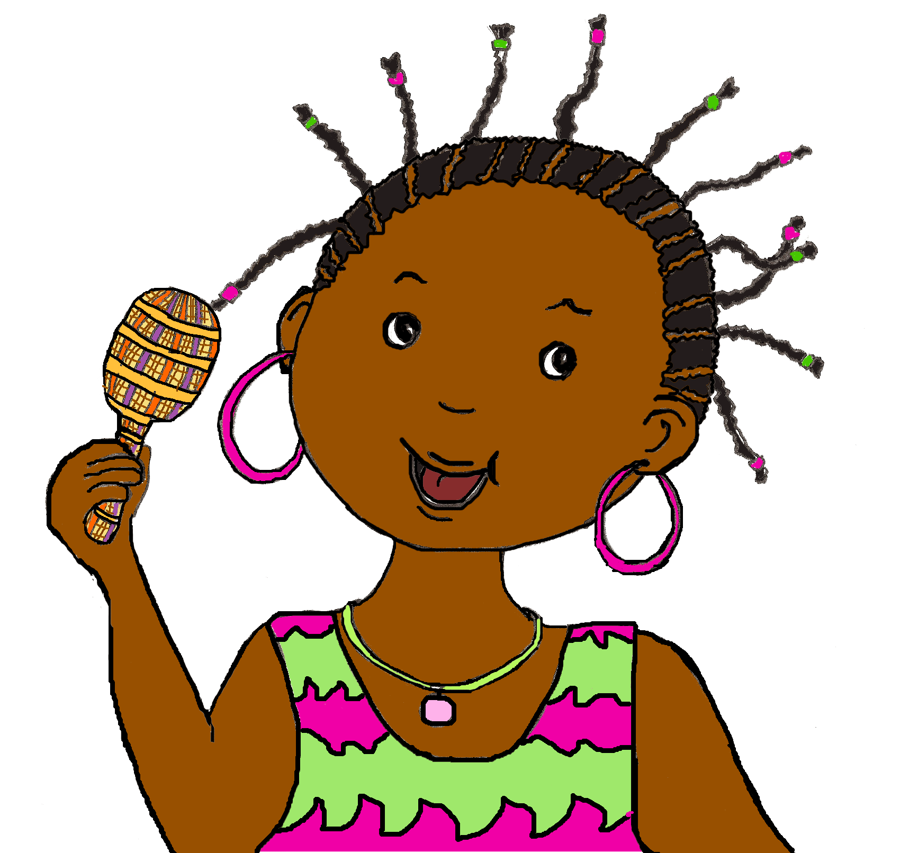
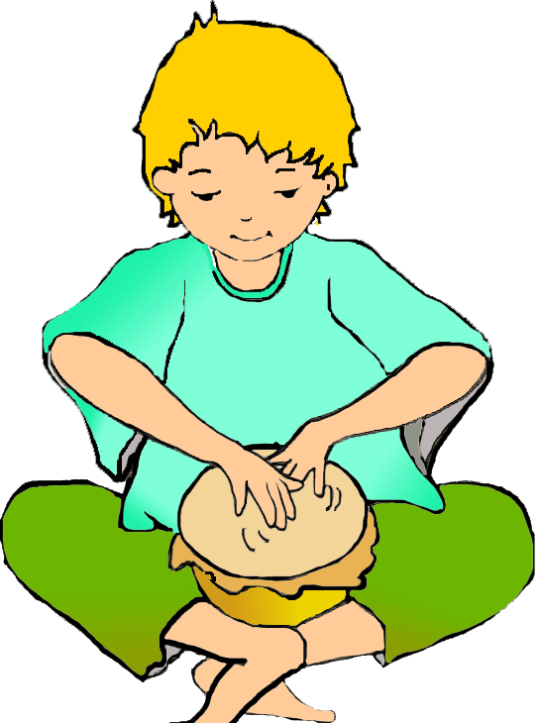
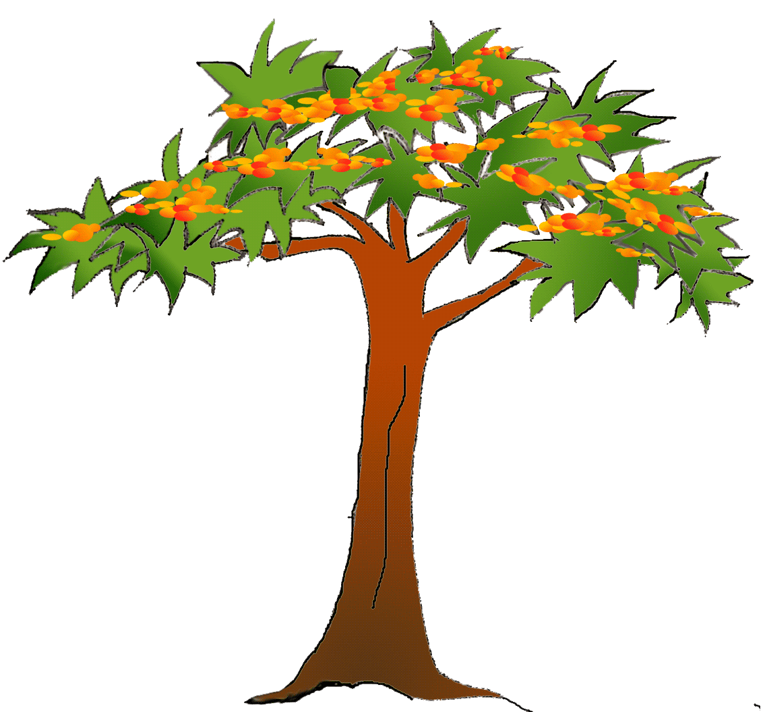
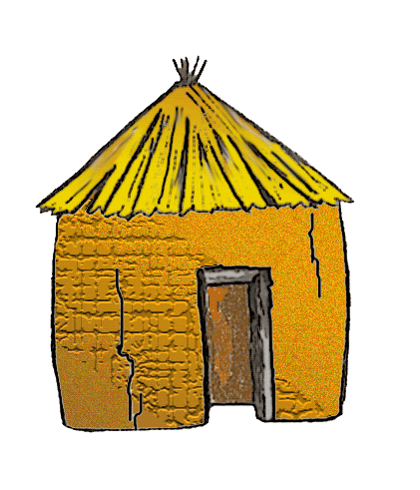
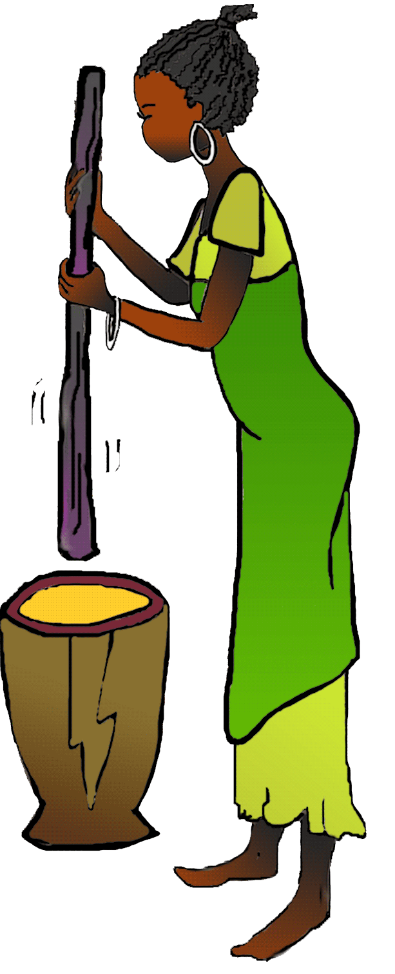



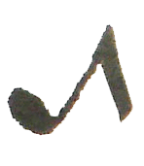
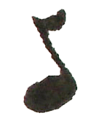
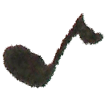
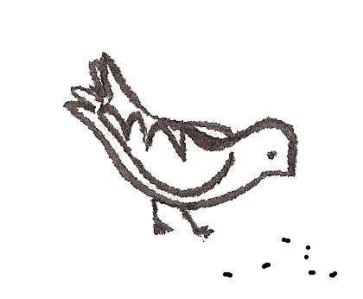
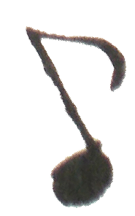

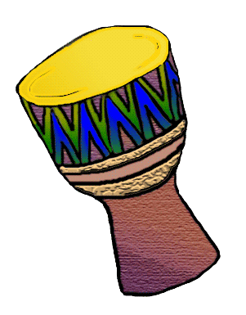

1/ -

Refrain :

2/ -

3/ -

4/ -

